# Упражнения: Повторения (цикли)

## Празно решение

Създайте празно решение, за да организирате задачите от упражненията.

1. Стартирайте Visual Studio.
2. Създайте нов проект [Create New Project].
3. Търсете и изберете: Blank Solution
4. Именувайте решението: Loops

Сега имате създадено празно решение без проекти в него:

Добавяйте в решението по един проект за всяка задача от упражненията. Така всяка задача ще бъде в отделен проект и всички проекти ще бъдат в общото решение.

Не забравяйте да зададете да се стартира по подразбиране текущия проект, a не първият в решението, като кликнете с десен бутон на мишката върху Solution 'Loops' 🡪 [Set StartUp Projects…] 🡪 [Current selection].

## Числа от 1 до 100

Напишете програма, която отпечатва числата от 1 до 100, по едно на ред.

|  |  |
| --- | --- |
| вход | изход |
| (няма) | 1  2  3  …  98  99  100 |

Подсказки:

1. Създайте нов проект от менюто [File] 🡪 [New] 🡪 [New Project …]
2. Изберете шаблон на проекта [C#] 🡪 [Windows] 🡪 [Console] 🡪 [Console App].
3. Именувайте проекта: Numbers1To100.
4. Напишете кода на програмата:

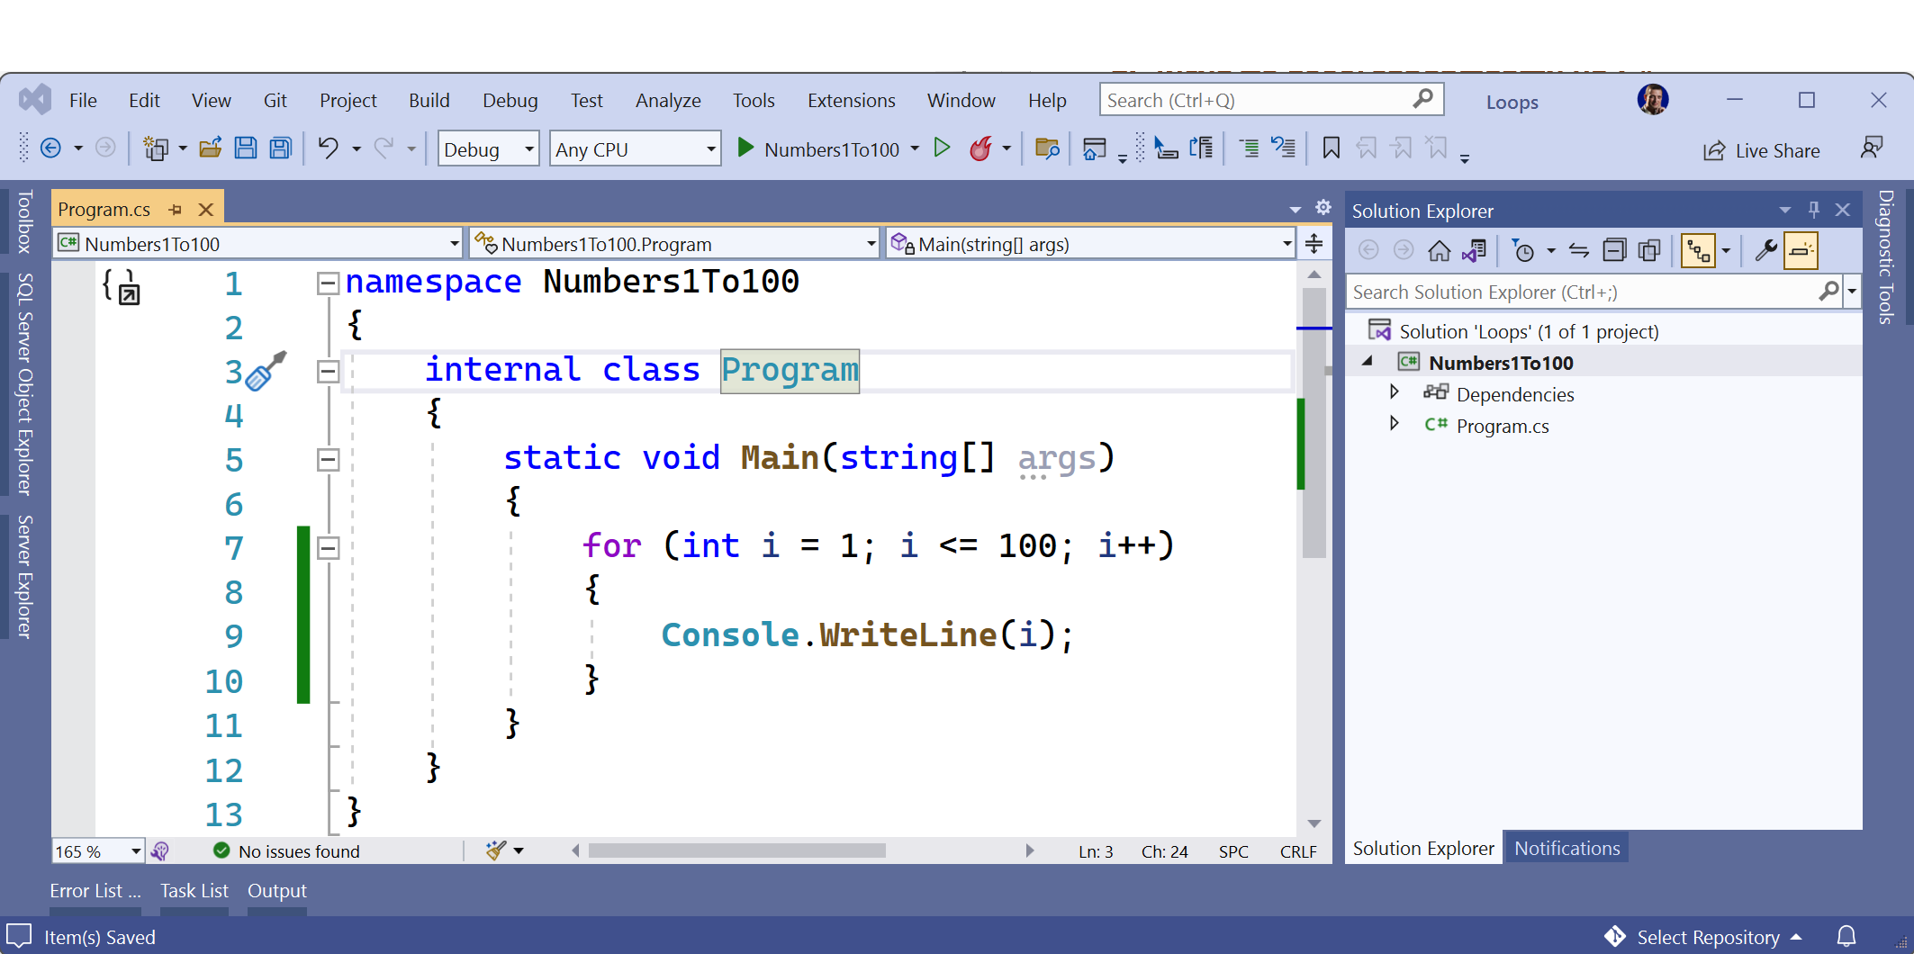

1. Стартирайте с [Ctrl+F5] и тествайте:

## Числа до 1000, завършващи на 7

Напишете програма, която отпечатва числата в диапазона [1…1000], които завършват на 7.

|  |  |
| --- | --- |
| вход | изход |
| (няма) | 7 17 27 … 997 |

Подсказка: можете да завъртите for-цикъл от 1 до 1000 и да проверите всяко число дали завършва на 7. Едно число **num** завършва на 7, когато (num % 10 == 7).

## Всички латински букви

Напишете програма, която отпечатва всички букви от латинската азбука: **a**, **b**, **c**, …, **z**.

Подсказка: можете да завъртите **for**-цикъл от **'a'** до **'z'** (освен числа може да въртите в цикъл и букви).

## Сумиране на числа

Да се напише програма, която чете n-на брой цели числа, въведени от потребителя, и ги сумира.

* От първия ред на входа се въвежда броят числа n.
* От следващите n реда се въвежда по едно цяло число.

Програмата трябва да прочете числата, да ги сумира и отпечата сумата им.

Примери:

|  |  |  |  |  |  |  |  |  |  |  |  |  |  |
| --- | --- | --- | --- | --- | --- | --- | --- | --- | --- | --- | --- | --- | --- |
| вход | изход |  | вход | изход |  | вход | изход |  | вход | изход |  | вход | изход |
| 2  10  20 | 30 | 3  -10  -20  -30 | -60 | 4  45  -20  7  11 | 43 | 1  999 | 999 | 0 | 0 |

Подсказки:

* Първо въведете едно число n (броят числа, които предстои да бъдат въведени).
* Инициализирайте sum = 0 (в началото няма още прочетени числа, и съответно сумата е празна).
* В цикъл n пъти прочетете по едно цяло число num и го прибавете към сумата (sum = sum + num).
* Накрая в sum трябва да се е запазила сумата на прочетените числа. Отпечатайте я.

## Най-голямо число

Напишете програма, която чете **n-на брой** цели числа (**n** > 0), въведени от потребителя, и намира най-голямото измежду тях. Първо се въвежда броят числа **n**, а след това самите **n** числа, по едно на ред.

Примери:

|  |  |  |  |  |  |  |  |  |  |  |  |  |  |
| --- | --- | --- | --- | --- | --- | --- | --- | --- | --- | --- | --- | --- | --- |
| вход | изход |  | вход | изход |  | вход | изход |  | вход | изход |  | вход | изход |
| 2  100  99 | 100 | 3  -10  20  -30 | 20 | 4  45  -20  7  99 | 99 | 1  999 | 999 | 2  -1  -2 | -1 |

Подсказки:

* Първо въведете едно число n (броят числа, които предстои да бъдат въведени).
* Въведете от конзолата първото число. Сложете текущият максимум max да е прочетеното число.
* В цикъл n-1 пъти прочетете по едно цяло число num. Ако прочетеното число num е по-голямо от текущият максимум max, запомнете num в max.
* Накрая в max трябва да се е запазило най-голямото число. Отпечатайте го.

## Най-малко число

Напишете програма, която чете **n-на брой** цели числа (**n** > 0), въведени от потребителя, и намира най-малкото измежду тях. Първо се въвежда броят числа **n**, а след това самите **n** числа, по едно на ред.

Примери:

|  |  |  |  |  |  |  |  |  |  |  |  |  |  |
| --- | --- | --- | --- | --- | --- | --- | --- | --- | --- | --- | --- | --- | --- |
| вход | изход |  | вход | изход |  | вход | изход |  | вход | изход |  | вход | изход |
| 2  100  99 | 99 | 3  -10  20  -30 | -30 | 4  45  -20  7  99 | -20 | 1  999 | 999 | 2  -1  -2 | -2 |

Подсказки: задачата е абсолютно аналогична с предходната.

## Лява и дясна сума

Да се напише програма, която чете 2\***n-на брой** цели числа, подадени от потребителя, и проверява дали сумата на първите **n** числа (лява сума) е равна на сумата на вторите **n** числа (дясна сума). При равенство печата "**Yes**" + сумата; иначе печата "**No**" + разликата. Разликата се изчислява като положително число (по абсолютна стойност).

Примери:

|  |  |  |  |  |  |  |
| --- | --- | --- | --- | --- | --- | --- |
| вход | изход | коментар |  | вход | изход | коментар |
| 2  10  90  60  40 | Yes, sum = 100 | 10+90 = 60+40 = 100 | 2  90  9  50  50 | No, diff = 1 | 90+9 ≠ 50+50  Difference = |99-100| = 1 |

Подсказки:

* Въведете n.
* Въведете първите n числа (лявата половина) и ги сумирайте.
* Въведете още n числа (дясната половина) и ги сумирайте.
* Изчислете разликата между сумите по абсолютна стойност: Math.Abs(leftSum - rightSum).
* Ако разликата е 0, отпечатайте "Yes" + сумата; иначе отпечатайте "No" + разликата.

## Четна / нечетна сума

Да се напише програма, която чете **n-на брой** цели числа, подадени от потребителя, и проверява дали сумата от числата на четни позиции е равна на сумата на числата на нечетни позиции. При равенство да се отпечата "**Yes**" + сумата; иначе да се отпечата "**No**" + разликата. Разликата се изчислява по абсолютна стойност.

Примери:

|  |  |  |  |  |  |  |  |  |  |  |
| --- | --- | --- | --- | --- | --- | --- | --- | --- | --- | --- |
| вход | изход | коментар |  | вход | изход | коментар |  | вход | изход | коментар |
| 4  10  50  60  20 | Yes  Sum = 70 | 10+60 = 50+20 = 70 | 4  3  5  1  -2 | No  Diff = 1 | 3+1 ≠ 5-2  Diff = |4-3| = 1 | 3  5  8  1 | No  Diff = 2 | 5+1 ≠ 8  Diff = |6-8| = 2 |

Подсказки: Въведете числата едно по едно и изчислете двете суми (числа на четни позиции и числа на нечетни позиции). Както в предходната задача, изчислете абсолютна стойност на разликата и отпечатайте резултата ("**Yes**" + сумата при разлика 0 или "**No**" + разликата в противен случай).

## Еднакви двойки

Дадени са 2\***n-на брой** числа. Първото и второто формират двойка, третото и четвъртото също и т.н. Всяка двойка има стойност – сумата от съставящите я числа. Напишете програма, която проверява дали всички двойки имат еднаква стойност или печата максималната разлика между две последователни двойки. Ако всички двойки имат еднаква стойност, отпечатайте "Yes, value={Value}" + стойността. В противен случай отпечатайте "No, maxdiff={Difference}" + максималната разлика.

Примери:

|  |  |  |  |  |  |  |
| --- | --- | --- | --- | --- | --- | --- |
| вход | изход | коментари |  | вход | изход | коментари |
| 3  1  2  0  3  4  -1 | Yes, value=3 | стойности = {3, 3, 3}  еднакви стойности | 2  1  2  2  2 | No, maxdiff=1 | стойности = {3, 4}  разлики = {1}  макс. разлика = 1 |
| 4  1  1  3  1  2  2  0  0 | No, maxdiff=4 | стойности = {2, 4, 4, 0}  разлики = {2, 0, 4}  макс. разлика = 4 | 1  5  5 | Yes, value=10 | стойности = {10}  една стойност  еднакви стойности |
| 2  -1  0  0  -1 | Yes, value=-1 | стойности = {-1, -1}  еднакви стойности |  | 2  -1  2  0  -1 | No, maxdiff=2 | стойности = {1, -1}  разлики = {2}  макс. разлика = 2 |

Подсказки:

* Прочитайте входните числа по двойки. За всяка двойка пресмятайте сумата.
* Докато четете входните двойки, за всяка двойка без първата пресмятайте разликата с предходната. За целта пазете в отделна променлива сумата на предходната двойка.
* Намерете най-голямата разлика между две двойки. Ако е 0, печатайте “Yes” иначе “No” + разликата.

## * Елемент, равен на сумата на останалите

Да се напише програма, която чете **n-на брой** цели числа, въведени от потребителя, и проверява дали сред тях съществува число, което е равно на сумата на всички останали. Ако има такъв елемент, печата "**Yes**", "**Sum =** " + неговата стойност; иначе печата "**No**", "**Diff =** " + разликата между най-големия елемент и сумата на останалите (по абсолютна стойност).

Примери:

|  |  |  |
| --- | --- | --- |
| вход | изход | коментари |
| 7  3  4  1  1  2  12  1 | Yes  Sum = 12 | 3 + 4 + 1 + 2 + 1 + 1 = 12 |
| 4  6  1  2  3 | Yes  Sum = 6 | 1 + 2 + 3 = 12 |
| 3  1  1  10 | No  Diff = 8 | |10 - (1 + 1)| = 8 |
| 3  5  5  1 | No  Diff = 1 | |5 - (5 + 1)| = 1 |
| 3  1  1  1 | No  Diff = 1 |  |

Подсказка: изчислете сумата на всички елементи и най-големият от тях и проверете търсеното условие.